Дата: 18.03.2020
Предмет: хімія
Тема : «Розв’язування задач»

Інструкція
- Повторити теоретичний матеріал § 9-11 підручник П.П. Попель, Л. С. Крикля «Хімія» 11 клас: https://pidruchnyk.com.ua/470-hmya-popel-kriklya-11-klas.html
- Записати короткий конспект до зошита.
- Вирішити задачі.
Теоретичний матеріал
Під час хімічних процесів на великих хімічних підприємствах трапляються втрати цільового продукту.
Часто це пов’язано з тим, що певну хімічну взаємодію неможливо здійснити до кінця.
Отже, продукту реакції реально отримують менше, ніж мали отримати за розрахунками за масами реагентів, які помістили в реактор.
Ці втрати характеризують відносний вихід продукту реакції — ɳ (грецька буква «ета»), який часто називають просто «вихід продукту».
- Практичний вихід — це кількість речовини, маса або об’єм продукту реакції, одержаних практично.
- Теоретичний вихід — це кількість речовини, маса або об’єм продукту реакції, обчислених за рівнянням реакції.
- Відносний вихід продукту реакції (ɳ) — це відношення маси, об’єму, кількості речовини продукту реакції, одержаного практично, до його маси, об’єму, кількості речовини, обчислених за рівнянням реакції.
Де n_{практ} , m_{практ} і V_{npaкт} — добуті кількість речовини, маса чи об’єм речовини А; n_{теор} , m_{теор} і V_{тeop.} — кількість речовини, маса чи об’єм речовини А, обчислені за хімічним рівнянням.
Для відповідних розрахунків обирають реагент, який під час взаємодії може витратитися повністю й перетворитися на речовину А.

ЗВЕРНІТЬ УВАГУ!
• обчислення за формулами здійснюють із величинами (маса m_{практ} і m_{теор}, об’єм V_{npaкт} і V_{тeop.}, кількість речовини n_{практ} i n_{теор}), що стосуються лише продукту реакції, але в жодному разі не реагентів;
• для обчислень за рівняннями хімічних реакцій можна використовувати лише величини, що називають теоретичними (n_{теор} , m_{теор} і V_{тeop});
• в умовах задач «практичні» величини (n_{практ} , m_{практ} і V_{npaкт}) легко відрізнити: про них пишуть так, нібито речовину необхідно реально одержати (або вже одержано) «на руки», тобто реально запакувати й відправити на склад;
• для обчислень зручніше використовувати відносний вихід продукту реакції в частках від одиниці, а не у відсотках, тому перед розв’язанням відсотки слід перевести в частки від одиниці (як і у випадку з масовою часткою розчиненої речовини).
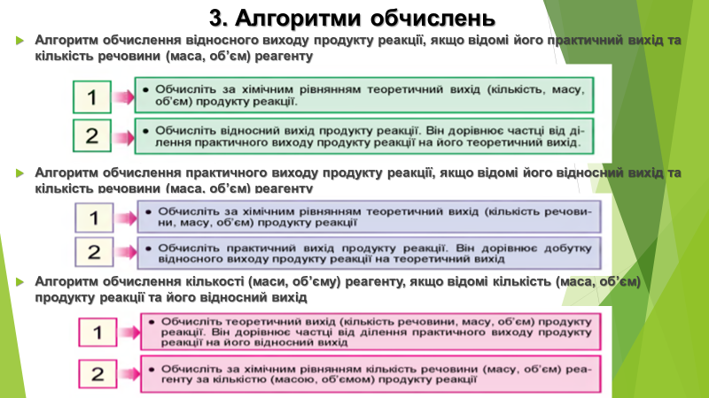

ПРИКЛАДИ РОЗВ’ЯЗУВАННЯ ЗАДАЧ
Задача 1.
Із 46,8 г натрій хлориду в результаті реакції з достатньою кількістю концентрованої сульфатної кислоти добуто 21,9 г гідроген хлориду. Знайти відносний вихід продукту реакції.
Задача 2.
Обчислити об'єм водню, який містився в суміші з достатньою кількістю азоту, якщо в результаті реакції між речовинами утворилося 5,6 м³ амоніаку NH₃ з відносним виходом 20 %.
Задача 3.
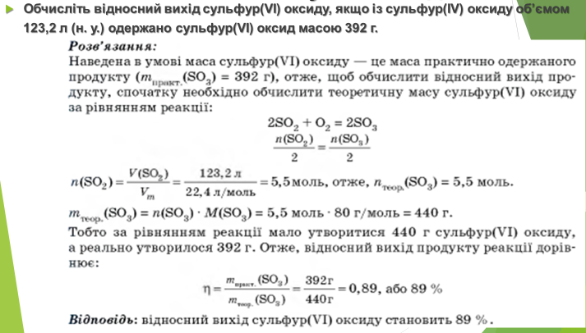

Задача 4.
Обчисліть об’єм етину С₂Н₂, що можна одержати розкладанням метану СН₄ об’ємом 250 л, якщо відносний вихід продукту реакції становить 75 %.
Задача 5.
Обчисліть масу етанолу, що необхідно піддати дегідратації для одержання етену об’ємом 56 л (н. у.), якщо відносний вихід продукту реакції становить 80 %.

ЗАДАЧІ ДЛЯ САМОСТІЙНОГО ВИРІШЕННЯ
- Під час взаємодії азоту об'ємом 56 л (н. у.) із воднем було одержано амоніак масою 72,25 г. Обчисліть відносний вихід продукту реакції.
- Під час каталітичного окиснення етанолу масою 6,9 г було одержано оцтову кислоту масою 5,4 г. Обчисліть відносний вихід продукту реакції.
- Обчисліть об'єм етену (н. у.), який можна добути з етанолу масою 13,8 г, якщо відносний вихід продукту реакції становить 80 %.
- Обчисліть об'єм водню (н. у.), необхідний для добування 425 кг амоніаку, якщо відносний вихід продукту реакції становить 40 %.
- Яку масу хлоридної кислоти з масовою часткою хлороводню 35 % добуто в результаті реакції 1,17 кг натрій хлориду з достатньою кількістю концентрованої сульфатної кислоти, якщо відносний вихід хлороводню становив 80 %?

